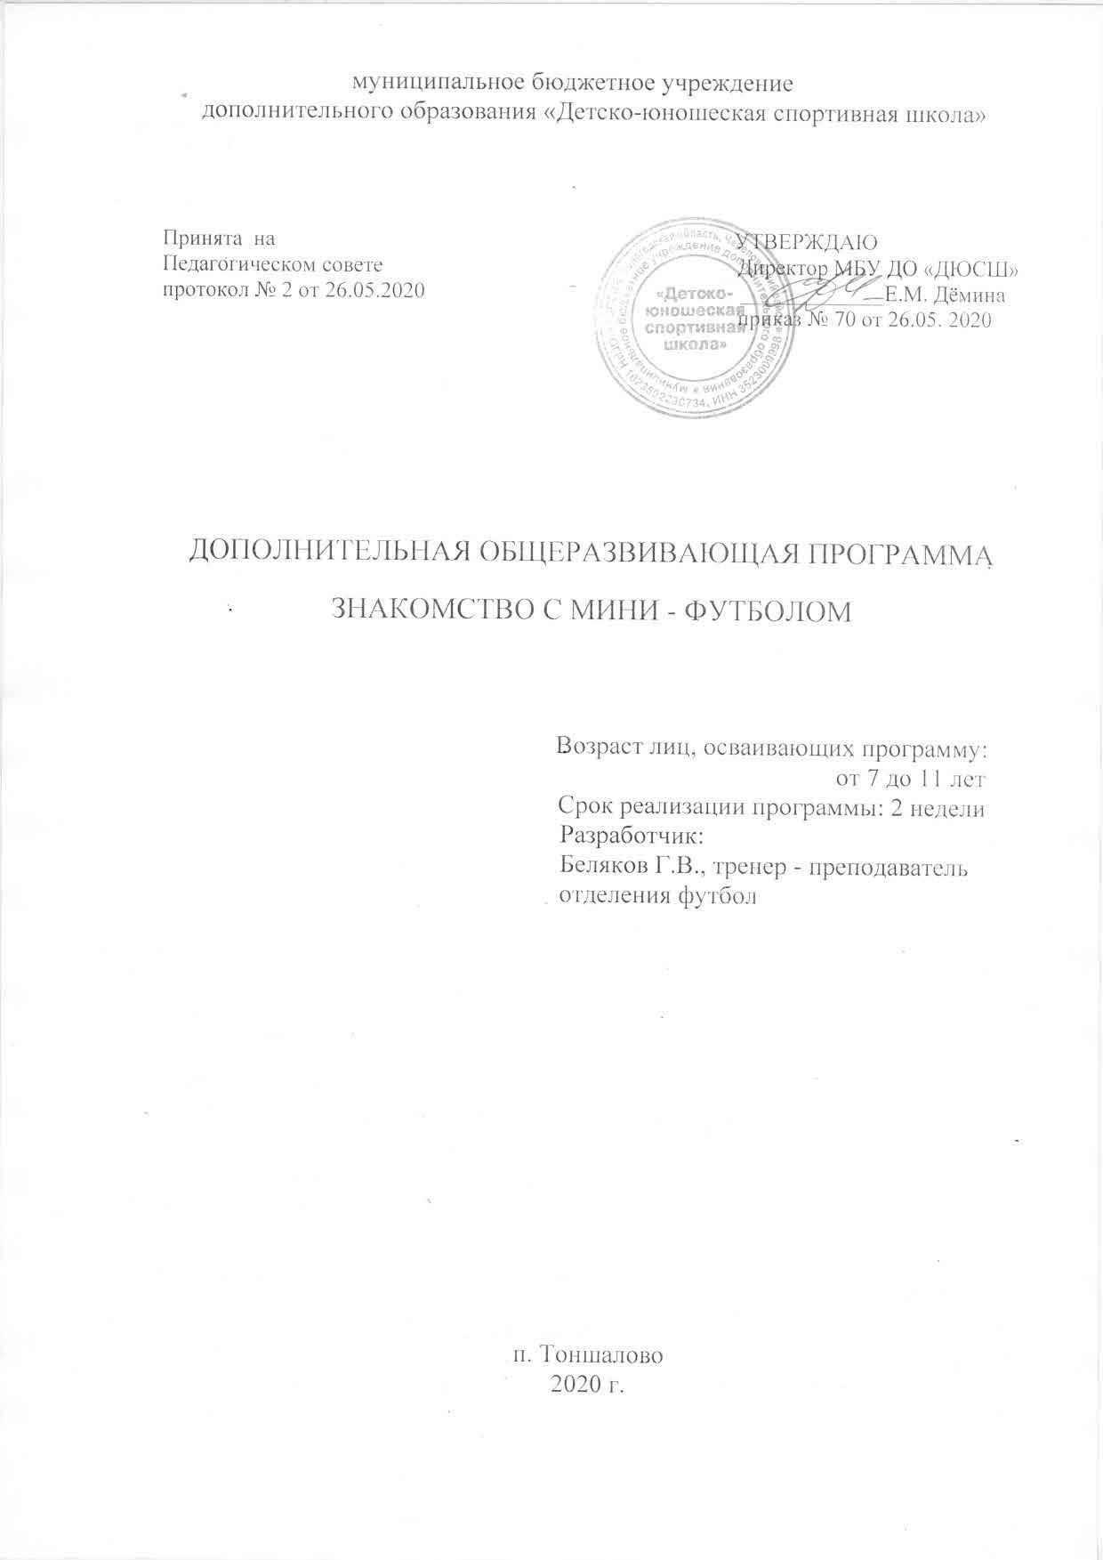

С О Д Е Р Ж А Н И Е
1. Пояснительная записка …………………………….……………………….3
2. Организационно-методические указания ……………………………….. 4
3. Учебный план .…………………………………………………………….….6
4. Содержание программы…………… …………………………………...…..6
4.1. Теоретическая подготовка ……………………………………………...6
4.2. Общая физическая подготовка………………………………………… 6
4.3. Техническая подготовка ..……..……………………...……………….. 7
5. Материально-техническое обеспечение программы .……………………. 8
6. Список литературы………………………………….………………...………8

1. Пояснительная записка
Дополнительная общеразвивающая программа разработана в соответствии с Федеральным законом «Об образовании в Российской Федерации» от 29.12.2012 №273-ФЗ, на основании Приказа Министерства Просвещения Российской Федерации от 09.11.2018 № 196 «Об утверждении порядка организации и осуществления образовательной деятельности по дополнительным общеобразовательным программам», Приказа Министерства спорта Российской Федерации от 27.12.2013 №1125 «Об утверждении особенностей организации и осуществления образовательной, тренировочной и методической деятельности в области физической культуры и спорта».
Программа краткосрочная, направленность программы - физкультурно-спортивная.
Программа направлена на
- оздоровление и физическое развитие детей;
- удовлетворение потребностей обучающихся в активных формах двигательной деятельности;
- освоение детьми теоретических сведений об игре мини- футбол;
- овладение основными приемами техники мини-футбола;
- приобретения навыков организации самостоятельных занятий.
Цель программы: дать детям систематизированные знания о
мини-футболе, обеспечить разностороннее физическое развитие.
Задачи:
обучающие:
- изучение теоретических сведений о мини-футболе;
- ознакомление с техническими действиями и правилами игры в мини-футбол;
развивающие:
- развитие устойчивого интереса к занятиям мини-футболом;
- развитие физических качеств;
воспитательные:
- воспитание чувства ответственности, трудолюбия, дисциплинированности;
- воспитание привычки к самостоятельным занятиям избранным видом спорта в свободное время;
- формирование потребности к ведению здорового образа жизни.
Программа предоставляет возможность лицам, достигшим 7 -11 летнего возраста, имеющим различный уровень физической подготовки приобщиться к активным занятиям мини-футболом, укреплять здоровье, приобретать навыки организации самостоятельных занятий. Реализация данной программы восполняет недостаток двигательной активности, имеющийся у детей, в связи с высокой учебной нагрузкой, имеет оздоровительный эффект, а также благотворно воздействует на все системы организма.
Мини-футбол - один из наиболее увлекательных и массовых видов спорта. Его отличает богатое и разнообразное двигательное содержание. Чтобы играть в мини-футбол, необходимо уметь быстро бегать, обладать силой, ловкостью и выносливостью. Эмоциональные напряжения, во время игры, вызывают в организме обучающихся высокие сдвиги в деятельности сердечно-сосудистой и дыхательной систем. Качественные изменения происходят и в дыхательном аппарате. Удары по мячу укрепляют костную систему, суставы становятся более подвижными, повышается сила и эластичность мышц. Постоянные взаимодействия с мячом способствуют улучшению глубинного и периферического зрения, точности в ориентировке в пространстве. Игра в мини-футбол развивает мгновенную реакцию на зрительные и слуховые сигналы, повышает мышечное чувство и способность к быстрым чередованиям напряжений и расслаблений мышц. Небольшой объем статических усилий и нагрузок в игре благотворно влияет на рост юных спортсменов. Игра в мини-футбол требует от занимающихся максимального проявления физических возможностей, волевых усилий и умения пользоваться приобретенными навыками. В процессе игровой деятельности обучающиеся проявляют положительные эмоции: жизнерадостность, бодрость, инициативу, желание победить
Особая привлекательность мини-футбола объясняется еще и его доступностью. Для проведения игры не требуется специального инвентаря и приспособлений. Доступность игры широким слоям населения, эмоциональные особенности прохождения игр или упражнений с мячом позволяют использовать мини-футбол также в качестве средств активного отдыха.
Актуальность данной программы заключается в том, что занятия мини-футболом способствуют общему физическому развитию, оказывают оздоровительное воздействие на организм.
Новизна программы заключается в том, что в ней предусмотрено использование ИКТ, поиска информации в Интернет, просмотра учебных заданий, видеоматериала и т. д.

2. Организационно-методические указания.
На обучение по данной программе принимаются дети 11-16 лет, желающие заниматься мини-футболом.
Срок реализации программы 2 недели.

Режим занятий и наполняемость учебных групп
Этап подготовки | Период обучения | Возраст  (лет) | Количест-  венный состав группы  (чел.) | Занятия
 |  |  |  | всего за неделю  (час.) | Продолжите  льность занятия  (мин.)
Спортивно-оздоровитель-  ный | 2 недели | 11 – 16 | неограничен | 4 | 45

Количественный состав группы – неограничен
Программа рассчитана на 8 часов, по 4 часа в неделю.
Продолжительность занятия – 1 академический час.
Занятия в рамках программы проводятся в форме самостоятельных занятий с применением дистанционных технологий и делятся на три части.
Подготовительная часть – сообщение задач тренировочного занятия, организация обучающихся и их функциональная и психологическая подготовка к основной части занятия. В ней применяются общеразвивающие, специально – подготовительные и имитационные упражнения. Изучается теоретический материал.
Основная часть – обучение и совершенствование техники двигательных навыков, обеспечение общей подготовки, освоению основных технических приемов игры в мини-футбол.
В заключительную часть занятия включают упражнения, направленные на восстановление организма в первоначальное состояние.
Используются следующие методы обучения:
- объяснительно-иллюстрированный метод (объяснение на занятиях сопровождается демонстрацией видео материала и наглядного показа выполнения упражнений);
- словесный (рассказ, беседа, описание, обсуждение, на таких занятиях излагается теоретический материал);
- практический – самостоятельное выполнение упражнений, организация рабочего места, приобретение и отработка навыков и технических приемов.
По окончании реализации программы ожидается достижение следующих результатов:
Обучающиеся должны знать:
- историю развития мини-футбола;
- значение здорового образа жизни;
- правила техники безопасности при занятиях данным видом спорта;
- правила игры;
- терминологию игры;
- технику изученных приёмов мини-футбола.
Уметь:
- технически правильно осуществлять двигательные действия, использовать их в условиях организации собственного досуга;
- уметь соблюдать технику безопасности на самостоятельных занятиях;
- регулировать физическую нагрузку во время самостоятельных занятий.
Общие достижения:
- укрепление здоровья обучающихся;
- развитие физических качеств;
- овладение знаниями о мини-футболе .

Способы проверки ожидаемых результатов:
Контроль осуществляет тренером-преподавателем при помощи наблюдения за деятельностью обучающихся, а также путем анализа дневников самоконтроля.
Аттестация обучающихся не проводится.

3. Учебный план
Учебно-тематический план на 4 часа в неделю.

№ | Тема программы | Кол-во часов |  | Всего часов
№ | Тема программы | теоретических | практических | Всего часов
1. | Теория | 2 |  | 2
2. | ОФП |  | 3 | 3
3. | Техническая |  | 3 | 3
Итого |  | 2 |  | 8

Полное содержание учебного материала прописано в рабочей программе тренера - преподавателя, реализующего данную программу.
4. Содержание дополнительной общеразвивающей программы.
4.1. Теоретическая подготовка – 2 часа
Теоретическая подготовка проводится во время самостоятельных занятий в форме бесед, выполнения тестовых заданий, просмотра видеоматериала, учебных видеозаписей и презентаций.
Темы теоретической подготовки.
1.Техника безопасности занимающихся на занятии.
2. История развития мин-футбола.
3. Правила игры в мини-футбол, оборудование, инвентарь.
4. Составляющие здорового образа жизни.
5. Великие футболисты мира.
4.2. Общая физическая подготовка – 3 часа.
Общая физическая подготовка (ОФП) решает задачу повышения общей работоспособности. В качестве основных средств, применяются: общеразвивающие упражнения, как с предметами (гантели, скакалки, набивные мячи, гимнастические палки, обручи), так и без предметов. А также упражнения из других видов спорта (гимнастика, легкая атлетика) направленные на развитие ловкости, быстроты, выносливости, направленные на развитие скоростно-силовых способностей и быстроты. Все эти средства оказывают общее воздействие на организм занимающихся, при этом развивается и укрепляется опорно-двигательный аппарат, совершенствуются функции внутренних органов и систем, улучшается координация движений, повышается уровень двигательных качеств, укрепляются защитные функции организма.
Общеразвивающие упражнения без предметов.
Упражнения для рук и плечевого пояса:
сгибание и разгибание рук, махи, вращения, отведения и приведения, поднимание и опускание, рывковые движения. Упражнения, выполняемые в различных положениях: стоя, сидя, лежа, на месте и в движении, в прыжке
Упражнения для шеи и туловища:
наклоны, повороты и вращения в различных направлениях. Наклоны, повороты и вращения туловища, вращение таза. Поднимание и опускание прямых и согнутых ног в положении лежа на спине, на животе, сидя; переход из положения лежа в сед и обратно; разнообразные сочетания этих упражнений, способствующие формированию правильной осанки.
Упражнения для ног:
поднимание на носки, ходьба на носках, пятках. Вращения в голеностопных суставах; сгибание и разгибание ног в тазобедренном, голеностопном и коленном суставах; приседания, отведения и приведения; махи ногой в различных направлениях. Выпады, пружинистые покачивания в выпаде, подскоки из различных исходных положений ног (на ширине плеч, одна впереди и т.п.). Прыжки, многоскоки, ходьба в полном приседе и полуприседе.
Упражнения на развитие координации:
разнонаправленные движения рук и ног, кувырки вперед. Стойка на лопатках. Упражнения в равновесии. Жонглирование правой и левой ногой (серединой, внутренней и внешней частями подъема, бедром). Упражнения в статике.
Упражнения для развития силы:
упражнения с преодолением собственного веса, подтягивание из виса, отжимание в упоре, приседание на одной и двух ногах. Поднимание туловища из положения лежа. Планка.
Общеразвивающие упражнения с предметами.
Упражнения с мячом (футбольный или резиновый):
поднимание, опускание, наклоны, повороты, перебрасывание с одной руки, ноги на другую перед собой, над головой, за спиной, броски и ловля мяча. Упражнения на месте (стоя, сидя, лёжа) и в движении.
Упражнения с гантелями (можно использовать вместо гантелей бутылки (0,33 л.) в водой или с песком):
сгибание и разгибание рук, круговые вращения кистями и руками, повороты и наклоны туловища, поднимание на носки, приседание.
Упражнения со скакалкой:
прыжки на одной и обеих ногах с вращением скакалки вперёд, назад; прыжки с поворотами, прыжки в полуприседе.
Гимнастические упражнения:
упражнения для развития гибкости. Общеразвивающие упражнения с широкой амплитудой движения. Упражнения с помощью партнера (пассивные наклоны, отведения ног, рук до предела, полушпагат). Упражнения с гимнастической палкой или сложенной вчетверо скакалкой: наклоны, повороты туловища, перешагивание и перепрыгивание.
4.3. Техническая подготовка – 3 часа.
Обучение основным техническим приемам начинается со специальных упражнений. Упражнения должны быть простыми и доступными, выполнять их нужно на месте или на малой скорости, по неподвижному или катящемуся мячу, без сопротивления.
Техника передвижения и остановок:
бег обычный, бег приставным шагом. Бег по прямой и с изменением
направления. Прыжки: вверх, вверх-вперед, толчком одной и двумя ногами с места, вверх-вправо, и вверх-влево, толчком одной ногой с разбега. Бег спиной вперед. Бег скрестным шагом. Повороты: переступанием и прыжком. Остановки во время бега выпадом и прыжком.
Удары по мячу ногой:
удар носком. Удары подъемом: серединой, внутренней, внешней частью подъема. Удар внутренней стороной стопы «щечкой». Удар внешней стороной стопы. Удар пяткой. Удары по летящему мячу, опускающемуся перед игроком, сбоку. Удар по мячу, катящемуся сбоку.
Остановка мяча:
остановка катящегося мяча подошвой и внутренней стороной стопы. Остановка опускающегося мяча подошвой и внутренней стороной стопы. Остановка мяча в воздухе.
Ведение мяч:
ведение мяча носком (средней частью подъема), внутренней и внешней частью подъема. Ведение мяча по прямой, по кругу, по «восьмерке», а также между стоек.
Обманные движения ногами и туловищем (финты):
Имитация удара по мячу ногой и с последующим уходом от соперника вправо и влево.

5. Материально-техническое обеспечение программы.
Информационное обеспечение: дидактические и учебные материалы, методические разработки в области волейбола, видеоролики, видеофильмы.
Материально- техническая база:
Инвентарь: - мячи: футбольный, резиновый (любой на выбор) – 1 шт.
- гантели – 2 шт.
- скакалка – 1 шт.
6. Список литературы.
1. Малькольм Кук, А.С.Т. Астрель. Сто одно упражнение для юных футболистов.- М., 2003.
2. Харви Д., Даргвонт Р. Футбол. Уроки лучшей игры. - М.: Шико, 2007.
3. Плоп Б.И. Новая школа футбольной тренировки. - «Олимпия Пресс», 2008.
4. Годик М. А. Физическая подготовка футболистов. «Олимпия. Пресс», 2008.
5. Мутко В.Л., Андреев С.Н., Алиев Э.Г. Мини-футбол - игра для всех. - М.: Советский спорт, 2007.
6. Николаев Д.С., Шальнов В.А. Начальное обучение мини-футболу. – УлГТУ, 2008.
7. Ричард Дангворд, Дж. Миллер. Футбол для начинающих. «Астрель», 2006.
8. Плетнев В. Футбол – класс. – М.,2004.

